Оглавление

1) Настройте имена устройств согласно топологии. Используйте полное доменное имя 2

2) На всех устройствах необходимо сконфигурировать IPv4 2

3) Создание локальных учетных записей 2

4) Настройка безопасного удаленного доступа на серверах HQ-SRV и BRSRV: 3

5) Настройка протокола динамической конфигурации хостов. 3

6) Между офисами HQ и BR необходимо сконфигурировать ip туннель 4

7) Обеспечьте динамическую маршрутизацию 6

8) Настройка Samba AD-DC 10

# Настройте имена устройств согласно топологии. Используйте полное доменное имя

hostnamectl set-hostname «имя_машины»; exec bash

# На всех устройствах необходимо сконфигурировать IPv4

Для устройств с графическим интерфейсом ПРАВОЙ КЛАВИШЕЙ ПО СЕТИ, настроить ipv4 и НЕ ЗАБЫТЬ СОХРАНИТЬ

для устройств БЕЗ графического интерфейса пользуемся nmtui

@@@@добавить скрин@@@@

адресация

|  |  |  |  |  |
| --- | --- | --- | --- | --- |
|  |  | ens160 (b5) |  |  |
|  |  | isp |  |  |
|  | ens34 (bf) |  | ens35 (c9) |  |
|  | 172.16.4.1/28 |  | 172.16.5.1/28 |  |
|  | 172.16.4.2/28 |  | 172.16.5.2/28 |  |
|  | ens34 (ba) |  | ens34 (54) |  |
|  | hq-rtr |  | br-rtr |  |
| ens35 (c4) |  |  | ens35 (5e) |  |
| 172.16.0.1/26 |  |  | 172.16.6.1/27 |  |
| ens33 (d6) | ens34 (af) |  | ens33 (b2) | Он винда |
| 172.16.0.2/26 | 172.16.0.3/28 |  | 172.16.6.2/27 | 172.16.6.3/27 |
| hq-srv | hq-cli |  | br-srv | br-DC |

# Создание локальных учетных записей

useradd -m -u 1010 sshuser

passwd sshuser

nano /etc/sudoers

sshuser ALL=(ALL:ALL)NOPASSWD:ALL

ctrl+x

y

enter

# Настройка безопасного удаленного доступа на серверах HQ-SRV и BR-SRV:

на серверах

nano /etc/mybanner

В этом НОВОМ ПУСТОМ файле пишем Authorized access only

ctrl+x

y

enter

nano /etc/openssh/sshd_config

находим строчки

#port 22, раскоменчиваем и пишем port 2024

Banner /etc/mybanner

MaxAuthTries 2

ДОБАВИТЬ строчку

AllowUsers sshuser

Ctrl+x

Y

enter

systemctl restart sshd.service

# Настройка протокола динамической конфигурации хостов.

Настройки проводим на HQ-RTR

nano /etc/sysconfig/dhcpd

DHCPARGS=ens35

ctrl+x

y

enter

cp /etc/dhcp/dhcpd.conf{.example,}

nano /etc/dhcp/dhcpd.conf

В этом файле должны быть строки

option domain-name “au-team.irpo”;

option domain-name-servers 172.16.0.2;

default-lease-time 6000;

max-lease-time 72000;

authoritative;

subnet 172.16.0.0 netmask 255.255.255.192 {

range 172.16.0.3 172.16.0.8;

option routers 172.16.0.1;

}

ctrl+x

y

enter

systemctl enable –now dhcpd

# Между офисами HQ и BR необходимо сконфигурировать ip туннель

Перед настройкой самого тоннеля необходимо убедиться, что на ISP включён forwarding IPv4

на ISP

nano /etc/net/sysctl.conf

и меняем строчку net ipv4 forwarding значение на 1

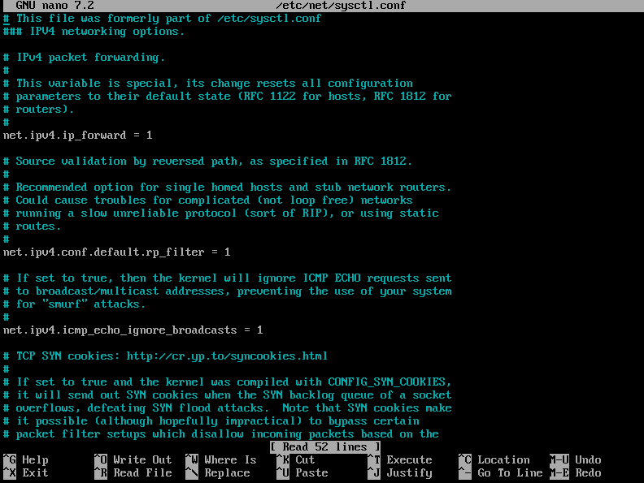

Настраиваем GRE через nmtui

BR-RTR

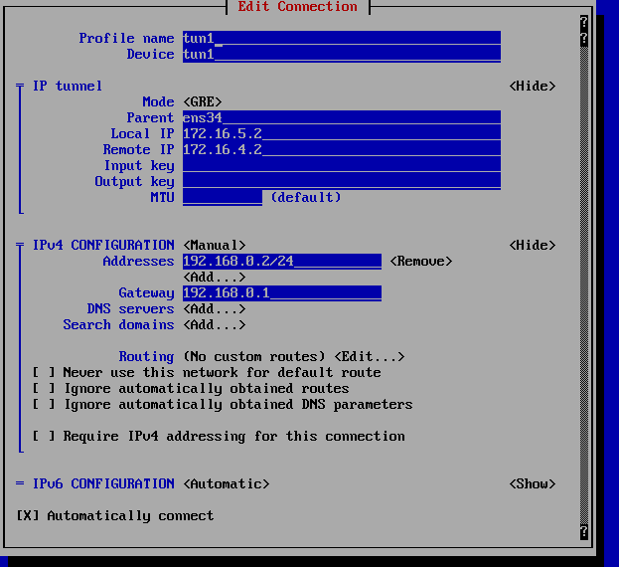

HQ-RTR

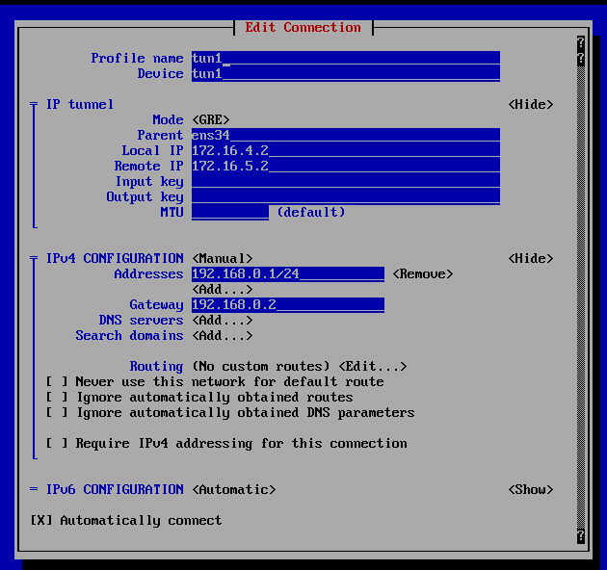

# Обеспечьте динамическую маршрутизацию

Настраиваем OSPF

nano /etc/frr/daemons

меняем строчку

ospfd=no на строчку

ospfd=yes

HQ-RTR

systemctl enable --now frr

vtysh

conf t

router ospf

passive-interface default

network 192.168.0.0/24 area 0

network 172.16.0.0/26 area 0

exit

interface tun1

no ip ospf network broadcast

no ip ospf passive

exit

do write memory

exit

nmcli connection edit tun1

set ip-tunnel.ttl 64

save

quit

systemctl restart frr

BR-RTR

Повторяем со своими адресами

Настройка DNS для офисов HQ и BR.

На HQ-SRV

nano /etc/bind/options.conf

Меняем выделенные строчки

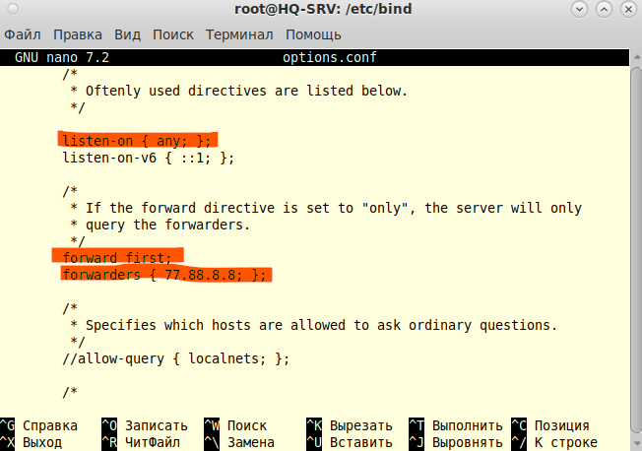

Systemctl enable bind —now

Nano /etc/bind/local.conf

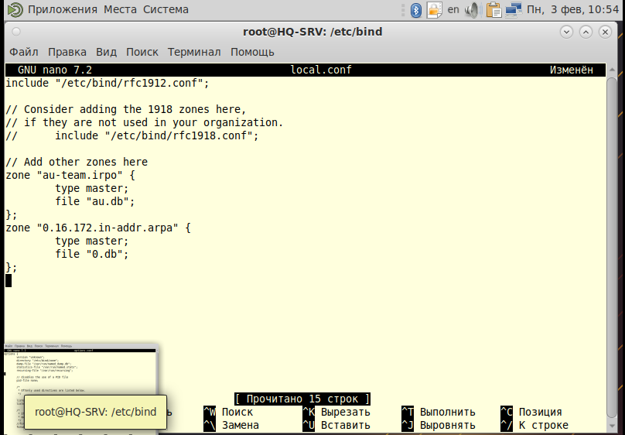

CD /etc/bind/zone

CP localdomain au.db

CP 127.in-addr.arpa 0.db

Chown root:named {au,0}.db

Nano au.db

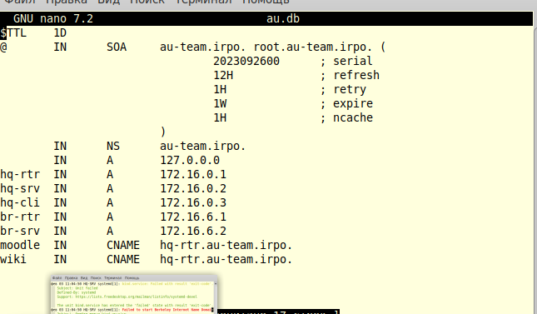

Nano 0.db

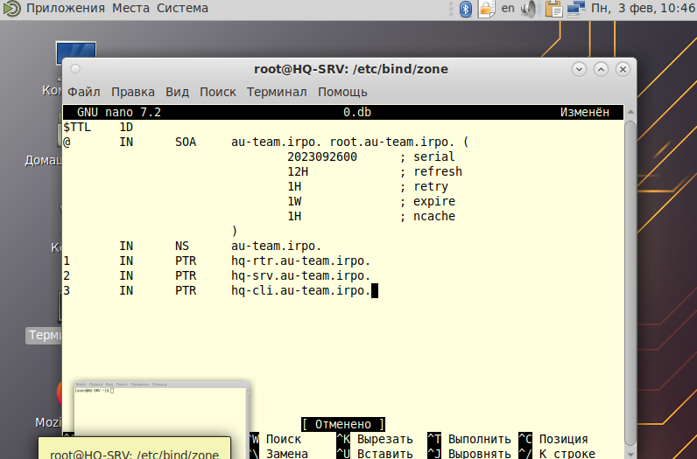

Systemctl restart bind

«Благослови тебя Омниссия»

Проверка host hq-rtr.au-team.irpo

Должен выдать IP

# Настройка Samba AD-DC

**HQ-SRV**

Произведём временное отключение интерфейсов. Обязательно перед началом настройки samba!

*nmtui*

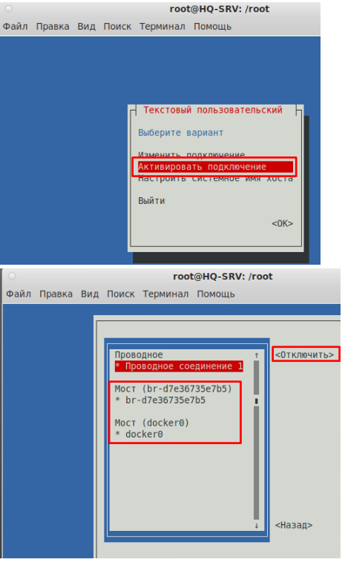

grep -q 'bind-dns' /etc/bind/named.conf || echo 'include "/var/lib/samba/bind-dns/named.conf";' >> /etc/bind/named.conf

nano /etc/bind/options.conf

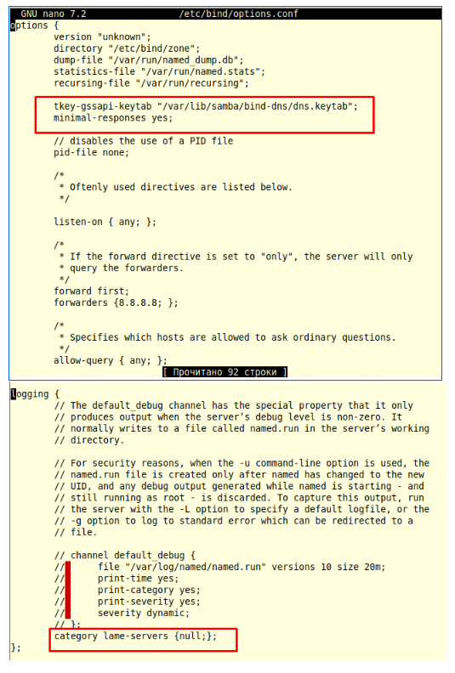

*systemctl stop bind*

*nano /etc/sysconfig/network*

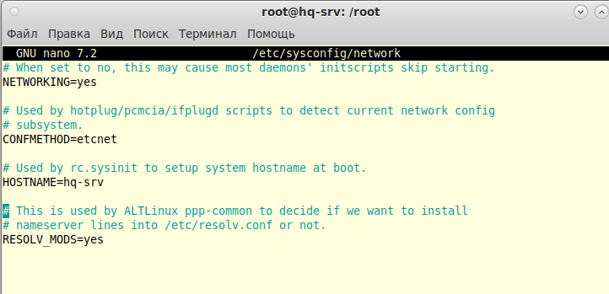

*domainname au-team.irpo*

*rm -f /etc/samba/smb.conf*

*rm -rf /var/lib/samba*

*rm -rf /var/cache/samba*

*mkdir -p /var/lib/samba/sysvol*

*samba-tool domain provision*

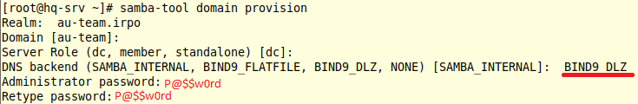

systemctl enable --now samba

systemctl enable --now bind #если бинд не запускается то делаем следующие шаги:

1. nano /etc/bind/named.conf

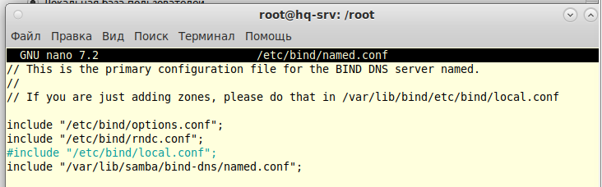

1. systemctl restart bind
2. проверяем что все работает командой systemctl status bind

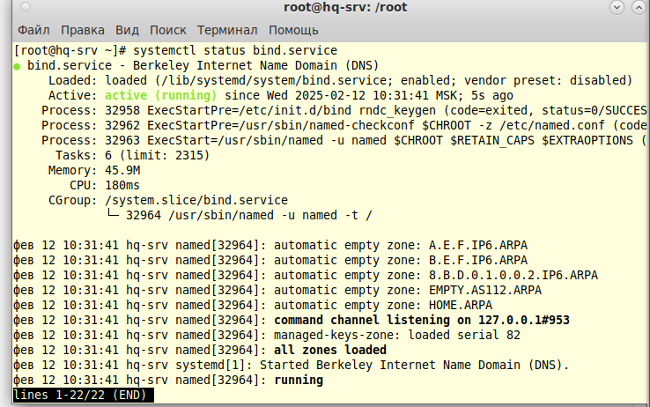

nano /etc/krb5.conf

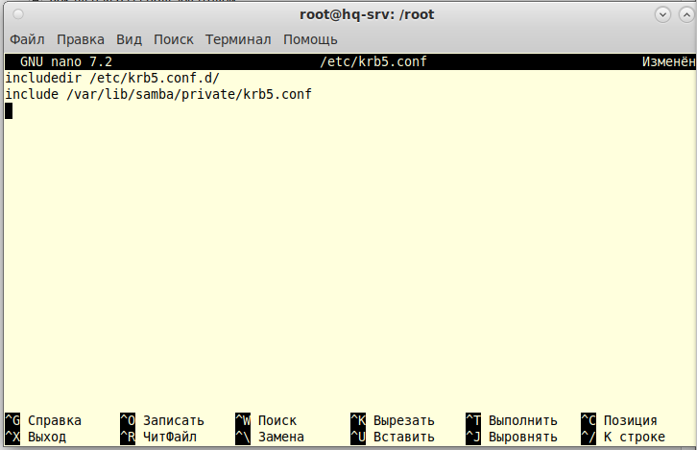

samba-tool domain info 127.0.0.1

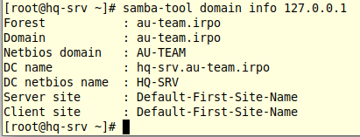

kinit [administrator@au-team.irpo](mailto:administrator@au-team.irpo)

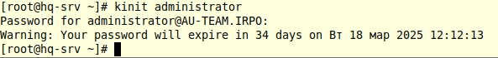

**Создайте 5 пользователей для офиса HQ:**

Прописываем команду admc

В открывшимся окне разворачиваем au-team.irpo

Открываем вкладку users и создаем пользователей

имена пользователей формата user№.hq

**HQ-CLI**

Указываем DNS сервер домена

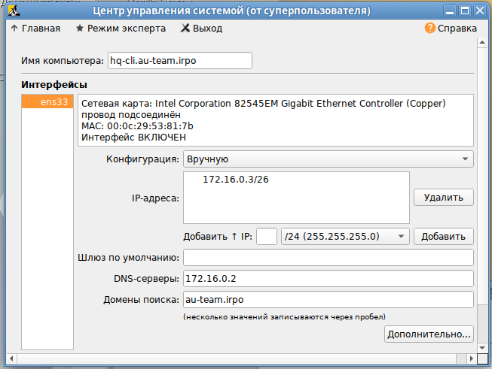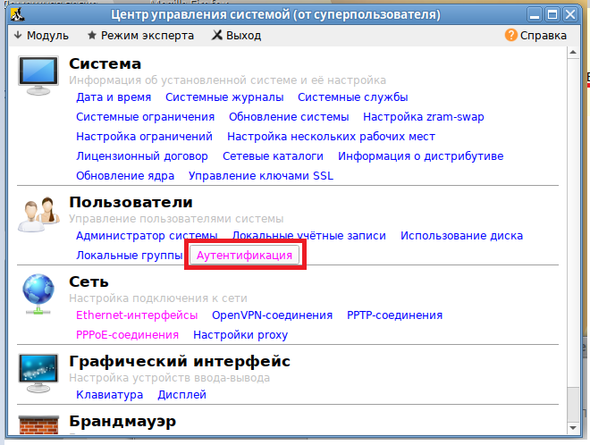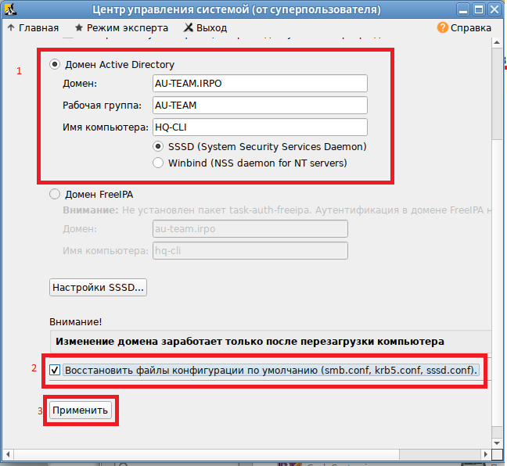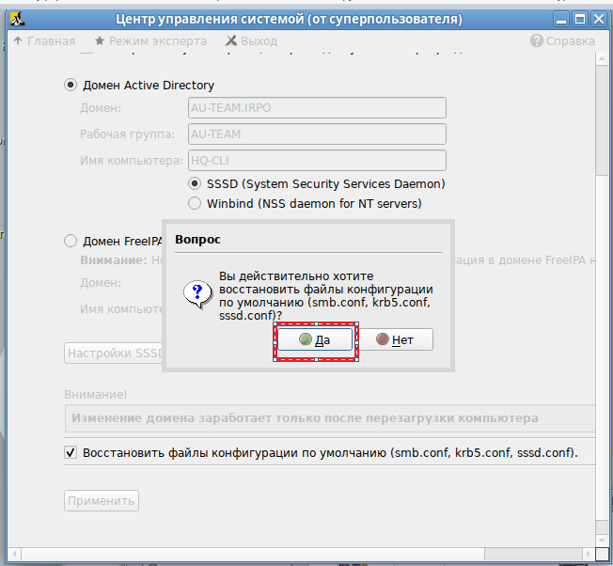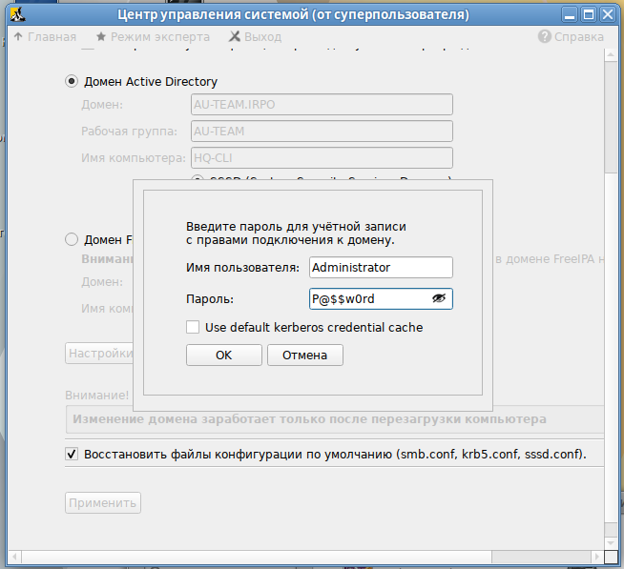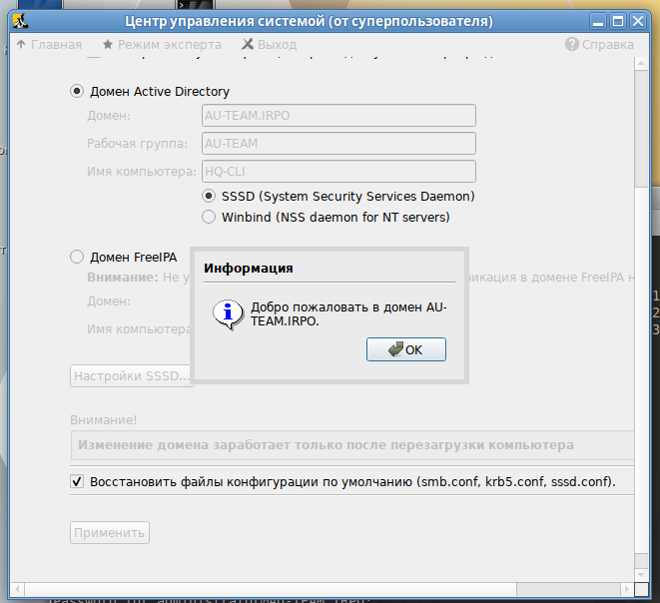

**После этого перезагружаем систему командой reboot и пробуем войти под учетной записью administrator@au-team.irpo**